Күршім аудандық аумақтық сайлау комиссиясының алғашқы отырысы өтті.

2026 жылғы 13 қазанында Күршім аудандық аумақттық сайлау комиссиясының 2026 жылғы 29 қарашаға тағайындалған Қазақстан Республикасының барлық деңгейдегі маслихат депутаттары депутаттарының кезектен тыс сайлауын ұйымдастыру және өткізу мәселелері бойынша алғашқы отырысы өтті.
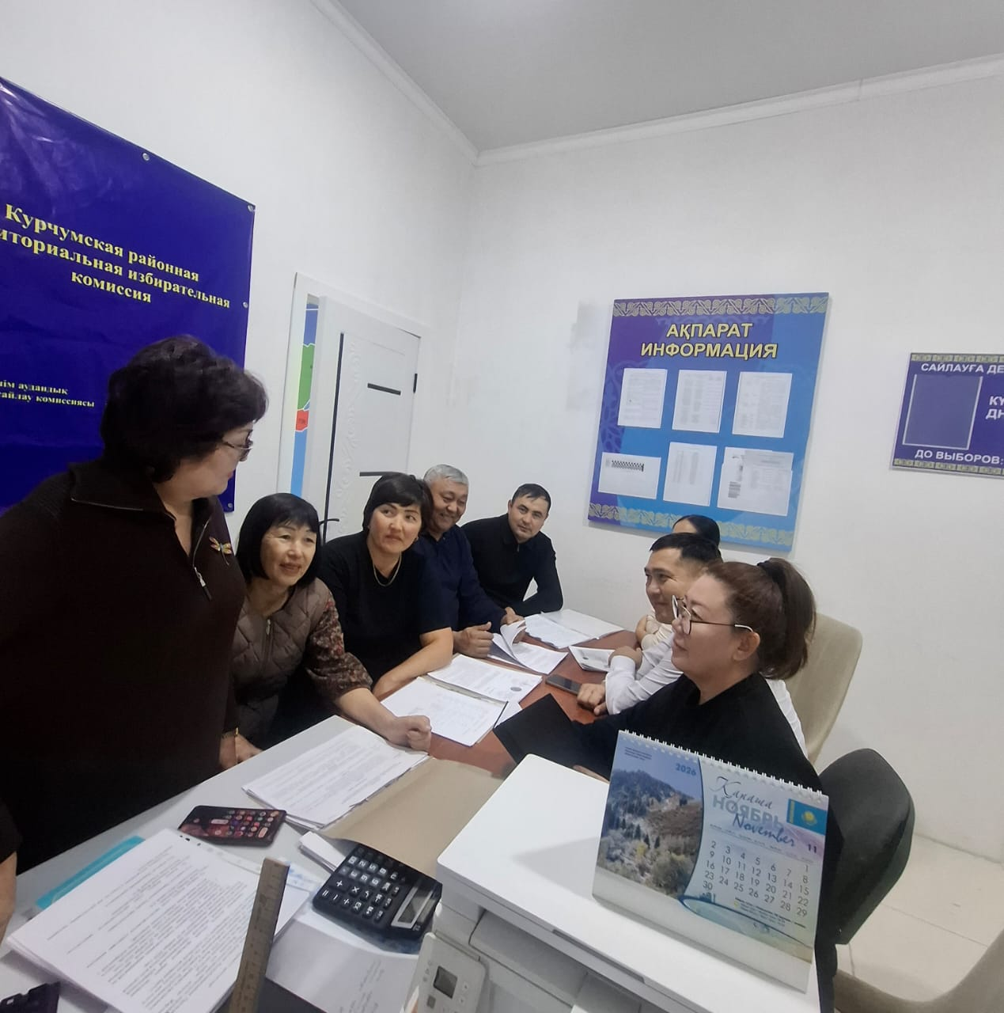
Отырыс барысында комиссия жұмысының негізгі бағыттары мен міндеттемелері қаралып, 2026 жылғы 29 қарашаға тағайындалған Күршім аудандық мәслихаты депутаттарының кезектен тыс сайлауын әзірлеу мен өткізу жөніндегі негізгі іс-шаралардың күнтізбелік жоспары бекітілді.
Сондай-ақ отырысқа бұқаралық ақпарат құралының өкілі де қатысты.

